Eveil aquatique
Soin de Soi
Dans une ambiance feutrée, loin de l’agitation quotidienne, venez plonger avec votre bébé dans une eau chauffée à 32 degrés, pour une activité d’éveil aquatique parent-enfant, à la piscine privée de Sorée, en pleine campagne, à quelques km de Ciney
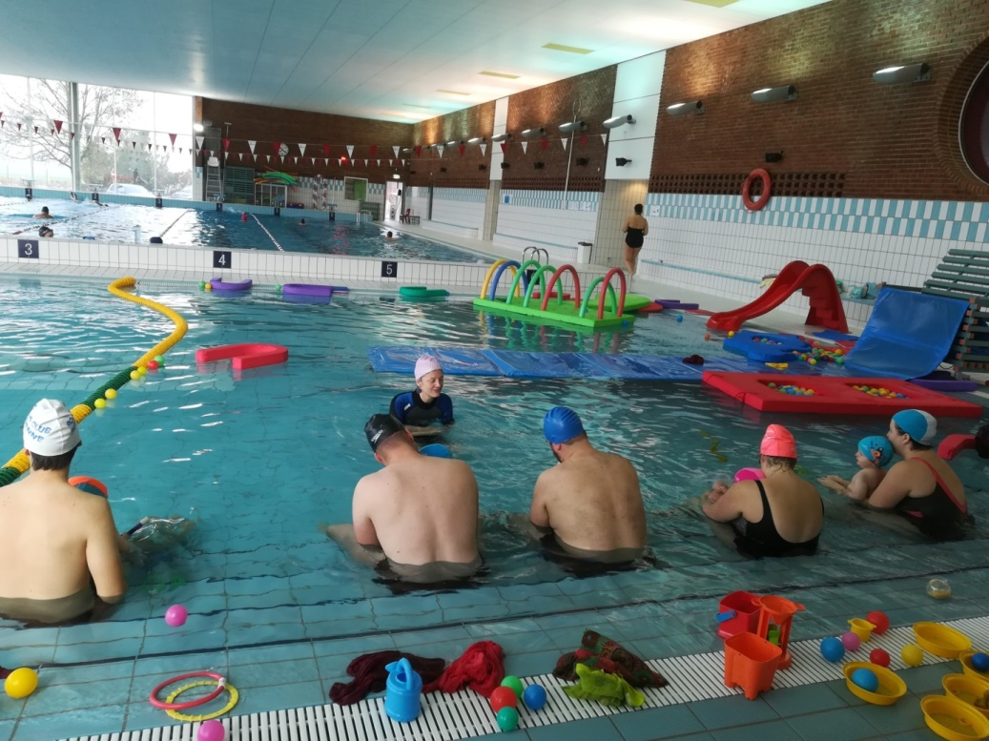
Détente, plaisir, découverte de l’eau, activité avec son petit enfant, mouvement, sécurité, et lien d’attachement…sont les maitres mots de cette séance axée sur le développement harmonieux de l’enfant et l’accoutumance à l’eau.
Rejoignez-moi à la piscine de Sorée le samedi après-midi de préférence (et certains dimanches sur rdv) pour découvrir cette séance d’éveil aquatique avec votre enfant…
Contactez-moi au 0499/359977 pour plus de renseignements !

